

**Poder Judiciário do Estado do Rio de Janeiro**

**Escola da Magistratura do Estado do Rio de Janeiro – EMERJ**

**Biblioteca**

**ANEXO**

**ATO NORMATIVO CONJUNTO TJ/CGJ nº 9/2017**

**Altera o Ato Normativo Conjunto TJ/CGJ Nº. 154, de 10 de outubro de 2016.**

**Anexo Único**

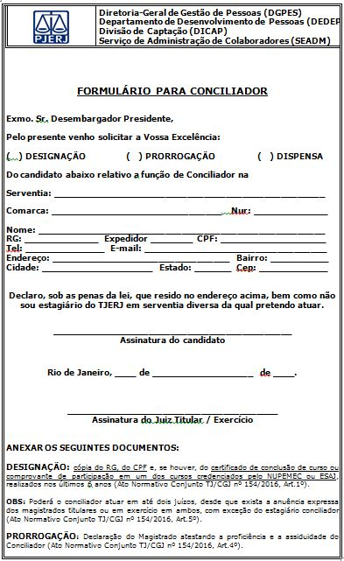

**Este texto não substitui o publicado no Diário Oficial.**